Bogotá 17 de enero de 2023

Buen Día
Cordial Saludo
Me dirijo a ustedes comisión de asuntos académicos para que me acepten esta vez para seguir mi proceso académico, por la presente acepto todas las condiciones y tengo las pruebas y los correos que no atendieron una solicitud de parte mía en el semestre anterior les agradezco la atención prestada.

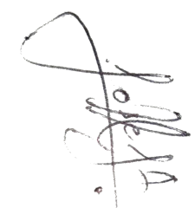
José Alejandro Vargas Ortega
Cc 1056688725

